Министерство образования Республики Беларусь

Учреждение образования

БЕЛОРУССКИЙ ГОСУДАРСТВЕННЫЙ УНИВЕРСИТЕТ

ИНФОРМАТИКИ И РАДИОЭЛЕКТРОНИКИ

Факультет компьютерных систем и сетей

Кафедра электронных вычислительных машин

Дисциплина: Моделирование

ОТЧЕТ

по лабораторной работе № 4

на тему

ПОСТРОЕНИЕ И ИССЛЕДОВАНИЕ ИМИТАЦИОННОЙ МОДЕЛИ НЕПРЕРЫВНО-СТОХАСТИЧЕСКОЙ СМО,

ВАРИАНТ № 4

Студенты: П.В. Сякачёв

Проверила: Ю.О. Герман

МИНСК 2022

# 1. Цель работы

Изучить методы аналитического моделирования поведения непрерывно-стохастической СМО.

# 2. Задание

Произвести аналитический расчет вероятностей для графа

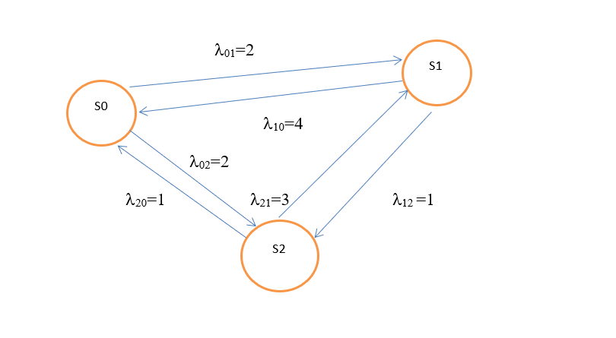

Рисунок 2.1 – граф СМО

# 3. Ход работы

Количество систем линейных дифференциальных уравнений зависит от количества состояний системы, в данном случае имеется три состояния, следовательно уравнений необходимо на одно меньше, то есть два уравнения. Интенсивности переходов запишем со знаком плюс в случае перехода в состояние, минус – перехода из состояния.

$$\frac{{dp}_{0}\left(t\right)}{dt}=4×p_{1}\left(t\right)+p_{2}\left(t\right)-4×p_{0}\left(t\right),$$

$$\frac{{dp}_{1}\left(t\right)}{dt}=2×p_{0}\left(t\right)+3×p_{2}\left(t\right)-5×p_{1}\left(t\right)$$

Теперь составим нормировочное уравнение, которое представляет из себя точно верное утверждение. Очевидно, что сумма вероятностей состояний системы в момент времени t будет равна единице:

$$p_{0}\left(t\right)+ p_{1}\left(t\right)+p_{2}\left(t\right)=1$$

Пусть начальным состоянием системы считается p0:

Из нормировочного уравнения можно выразить p2(t):

Теперь можно подставить p2 в дифференциальные уравнения:

$$\frac{{dp}_{0}\left(t\right)}{dt}=1+3×p_{1}\left(t\right)-5×p_{0}\left(t\right),$$

$$\frac{{dp}_{1}\left(t\right)}{dt}=3-p_{0}\left(t\right)-8×p_{1}\left(t\right)$$

Решение в общем виде имеет вид:

$$p_{0}\left(t\right)=a+be^{kt}$$

$$p_{1}\left(t\right)=c+de^{ht}$$

Возьмём производную по t:

$$\frac{{dp}_{0}\left(t\right)}{dt}=bk×e^{kt}$$

$$\frac{{dp}_{1}\left(t\right)}{dt}=d{h×e}^{ht}$$

Воспользуемся граничными условиями. Для t=0:

$$p_{0}\left(t\right)=1=a+b$$

$$p_{1}\left(t\right)=0=c+d$$

Получаем:

$$a=b-1$$

$$c= -d$$

Для t = ∞ вероятности состояний следует найти для установившегося режима. Для этого производные приравниваем 0 и имеем алгебраическую систему:

$$0=4×p_{1}\left(∞\right)+p_{2}\left(∞\right)-4×p_{0}\left(∞\right),$$

$$0=2×p_{0}\left(∞\right)+3×p_{2}\left(∞\right)-5×p_{1}\left(∞\right),$$

$$1=p_{0}\left(∞\right)+ p_{1}\left(∞\right)+p_{2}\left(∞\right)$$

Подставим:

$$p_{2}\left(∞\right)=1-p_{0}\left(∞\right)- p_{1}\left(∞\right)$$

Получим:

$$0=1-5×p_{0}\left(∞\right)+3× p_{1}\left(∞\right),$$

$$0=3-p_{0}\left(∞\right)- 8×p_{1}\left(∞\right)$$

$$p_{0}\left(∞\right)= \frac{17}{43}$$

$$p_{1}\left(∞\right)= \frac{14}{43}$$

$$\frac{17}{43}=a+be^{kt}$$

$$\frac{14}{43}=c+de^{ht}$$

Здесь члены ekt (eht) стремятся к 0 при t стремящемся к бесконечности (полагаем k и h отрицательными). Получаем:

$$a=\frac{17}{43}, b=\frac{26}{43}$$

$$c=\frac{14}{43}, d= -\frac{14}{43}$$

Остается найти значения k и h:

$$p_{0}\left(t\right)=a+be^{kt}=\frac{17}{43}+\frac{26}{43}e^{kt}$$

$$p_{1}\left(t\right)=c+de^{ht}=\frac{14}{43}-\frac{14}{43}e^{ht}$$

Подставим в дифференциальные уравнения полученные значения:

$$\frac{{dp}_{0}\left(t\right)}{dt}=1+3×p_{1}\left(t\right)-5×p_{0}\left(t\right),$$

$$\frac{{dp}_{1}\left(t\right)}{dt}=3-p_{0}\left(t\right)-8×p_{1}\left(t\right)$$

$$\frac{30}{43}ke^{kt}=1+3\left(\frac{14}{43}-\frac{14}{43}e^{ht}\right)-5(\frac{17}{43}+\frac{26}{43}e^{kt})$$

$$-\frac{14}{43}{he}^{ht}=3+\frac{17}{43}+\frac{26}{43}e^{kt}-8(\frac{14}{43}-\frac{14}{43}e^{ht})$$

$$\frac{30}{43}ke^{kt}=-\frac{42}{43}e^{ht}-\frac{130}{43}e^{kt}$$

$$-\frac{14}{43}{he}^{ht}=\frac{34}{43}+\frac{26}{43}e^{kt}+\frac{112}{43}e^{ht}$$

Нужно найти h и k. Для этого нужно задать два любых момента времени t (если достаточно одного, то и хватит). Зададим t=0:

$$\frac{30}{43}k=-\frac{42}{43}-\frac{130}{43}$$

$$-\frac{14}{43}h=\frac{34}{43}+\frac{26}{43}+\frac{112}{43}$$

$$k=-\frac{86}{15},$$

$$h= -\frac{86}{7}$$

Все коэффициенты найдены. Получили окончательно:

$$p_{0}\left(t\right)=\frac{17}{43}+\frac{26}{43}e^{-\frac{86}{15}t},$$

$$p_{1}\left(t\right)=\frac{14}{43}-\frac{14}{43}e^{-\frac{86}{7}t},$$

$$p_{2}\left(t\right)=\frac{12}{43}-\frac{26}{43}e^{-\frac{86}{15}t}+\frac{14}{43}e^{-\frac{86}{7}t}$$